Лекция 14: Монетизация и сценарии производственной деятельности операторов услуг IoT и M2M
Длительность: 1,5–2 академических часа.

1. Цели занятия
• Разобрать роли и модели монетизации для операторов/провайдеров IoT/M2M (сотовых и MVNO/MVNE).
• Оценить каналы дохода, структуру затрат и юнит‑экономику на устройство/год.
• Понять пакетирование предложений: Connectivity‑as‑a‑Service, Platform‑as‑a‑Service, Solution‑as‑a‑Service, Data‑as‑a‑Service.
• Получить чек‑лист по запуску и масштабированию портфеля IoT‑услуг.

2. Цепочка ценности и роли оператора
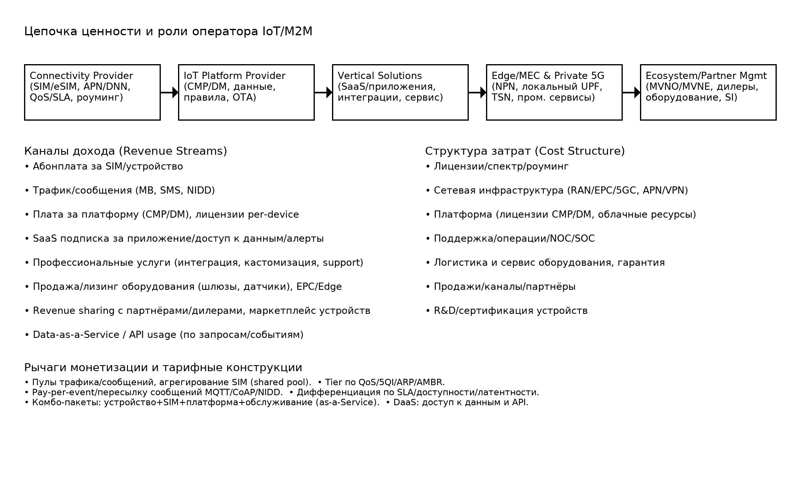
Рис. 1. Роли: Connectivity Provider → Platform Provider → Vertical Solutions → Edge/MEC/Private 5G → Экосистема/партнёры.

3. Каналы дохода (Revenue Streams)
• Абонплата за SIM/устройство (в т. ч. eSIM/eUICC), тарификация за трафик/сообщения/SMS/NIDD/USSD.
• Лицензии/подписки на CMP/DM/IoT‑платформу (per‑device, per‑message, per‑rule).
• SaaS‑приложения и доступ к данным (дашборды, алерты, отчёты, API‑лимиты).
• Профуслуги: предпроект, интеграция, кастомизация, сервис/гарантия; обучение и поддержка 24×7.
• Продажа/лизинг оборудования (шлюзы/датчики/приватные 5G‑узлы), предукомплектованные комплекты (Starter Kits).
• Партнёрские модели и маркетплейс (revenue sharing с OEM/SI); Data‑as‑a‑Service/Marketplace.

4. Структура затрат и юнит‑экономика
• COGS: SIM/роуминг/спектр, опорные сети (RAN/EPC/5GC), лицензии платформ (CMP/DM), облачные ресурсы, логистика устройств.
• OPEX: NOC/SOC/поддержка, биллинг, каналы продаж, партнёрская программа, маркетинг, гарантийный сервис.
• CAPEX: шлюзы, частные 5G/NPN узлы, серверы для on‑prem, лицензии навсегда.
• Юнит‑экономика на устройство/год: ARPU (connectivity + платформа + сервис) − COGS − CAC − Support. Важны пулы трафика, мульти‑тенант и автоматизация.
• KPI портфеля: подключённые устройства, активность, отток, NPS, маржинальность по вертикалям, SLA/доступность, время ввода в эксплуатацию.

5. Продуктовые пакеты и тарифы
• **Connectivity‑as‑a‑Service**: APN/DNN, статический IP/VPN, QoS/5QI/ARP, пулы трафика, SMS/USSD, NIDD/CIoT EPS/EDT/SDT.
• **Platform‑as‑a‑Service**: CMP/DM, брокер/правила, OTA/PKI, каталоги устройств/данных, SDK/агенты; тарификация per‑device/per‑message/per‑rule.
• **Solution‑as‑a‑Service**: готовые вертикальные решения (AMI/умный город/логистика/промышленность) с SLA, установкой и сервисом.
• **Data‑as‑a‑Service**: API/вебхуки, каталоги данных, ценообразование по событиям/запросам, анонимизация и правовые вопросы.

6. Сценарии производственной деятельности (операционные модели)
• **Оператор связи (MNO)**: собственная сеть 3GPP, частный APN/DNN, QoS/слайсинг, CMP/Jasper; прямые продажи + партнёры.
• **IoT‑MVNO/MVNE**: аренда радиоресурса у MNO, своя платформа, глобальный eSIM/роуминг, нишевые вертикали/страны.
• **Системный интегратор (SI) с операционкой**: решение под ключ, сервис, revenue share с MNO; акцент на профуслугах/поддержке.
• **Провайдер частных 5G (NPN)**: инсталляции на площадках (фабрика/порт/шахта), CAPEX‑модель/либо as‑a‑Service, Edge/MEC, TSN/OPC UA.
• **Платформенный провайдер (SaaS)**: мульти‑тенант облако, маркетплейс устройств, SDK/агенты, биллинги с интеграциями.
• **Городские/утилити‑платформы**: NGSI‑LD/oneM2M, сервисная модель по вертикалям публичного сектора.

7. Ценообразование и SLA
• Тарифные уровни по QoS/5QI/ARP, объёму сообщений и резервам адресации/IP; по устройствам (tiers), по регионам/роумингу.
• SLA: доступность платформы, задержка брокера/алертов, время реакции поддержки, сроки устранения, отчётность и штрафы.
• Опции: статические IP, VPN, частный APN, сертификаты, расширенные логи/аудит, повышенный приоритет аварийного трафика.

8. Go‑to‑Market и партнёрство
• Вертикальные офферы: AMI/метринг, логистика/трекинг, умный город, промышленность/SCADA, агро, безопасность/медицина.
• Каналы: прямые продажи, дилеры/VAR, маркетплейс, OEM‑комплектация (встроенный SIM/агенты).
• Партнёры: производители модемов/датчиков/шлюзов, интеграторы, облака, аналитика/BI, биллинги.
• Операционная готовность: NOC/SOC 24×7, on‑boarding сторожки, документация/SDK, песочницы/PoC, сертификация устройств/профилей eSIM.

9. Риски, соответствие и правовые вопросы
• Персональные данные/метаданные, экспортные ограничения, хранение/локализация данных, законные перехваты.
• Кибербезопасность: управление ключами/сертификатами, уязвимости устройств, supply chain; планы реагирования на инциденты.
• Контракты: ответственность за SLA/простои, лицензирование ПО/патенты, ответственность за данные и их использование.

10. Практикум (2 часа)
1) Посчитать юнит‑экономику: задать цены (SIM/трафик/платформа/SaaS) и издержки (роуминг/платформа/облако/поддержка); рассчитать маржу на 1k/10k/100k устройств.
2) Спроектировать пакет для вертикали (например, телеметрия насосных станций): тариф, SLA, оборудование, eSIM/роуминг, платформа, интеграции, support.
3) Сформировать партнёрскую схему (MNO+MVNO+SI+OEM), распределение доходов, KPI и мотивацию.

11. Контрольные вопросы
• Какие роли может занимать оператор и как это влияет на доходность?
• Из чего состоит юнит‑экономика IoT‑сервиса и какие рычаги её улучшают?
• Чем отличаются модели CaaS/PaaS/SaaS/DaaS и когда их комбинировать?
• Какие SLA и опции важны для промышленного клиента?
• Какие риски и соответствия нужно учитывать при развертывании IoT‑портфеля?

